Параграф 1 Часть 2 6 класс
Карточка 1
1.В каком веке образовалось Великое Княжество Литовское?
2.Назовите две области которые выделялись на землях балтов?
3.В каком году Литовцы разбили крестоносцев под Шяуляем?
4.Какие города находились на территории Белорусского Понёманья?
5.Какой литовский князь изображён на иллюстрации?
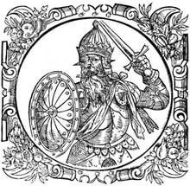
Карточка 2
1.В каком году и в каком городе короновался Миндовг?
2.За кого отдал замуж Миндовг свою дочь?
3.В каком году и в какой битве жемайты разбили крестоносцев?
4.В каком году был убит Миндовг?
5.Кто изображён на данной иллюстрации?
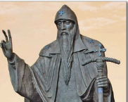
Карточка 1
1.В каком веке образовалось Великое Княжество Литовское?
2.Назовите две области которые выделялись на землях балтов?
3.В каком году Литовцы разбили крестоносцев под Шяуляем?
4.Какие города находились на территории Белорусского Понёманья?
5.Какой литовский князь изображён на иллюстрации?

